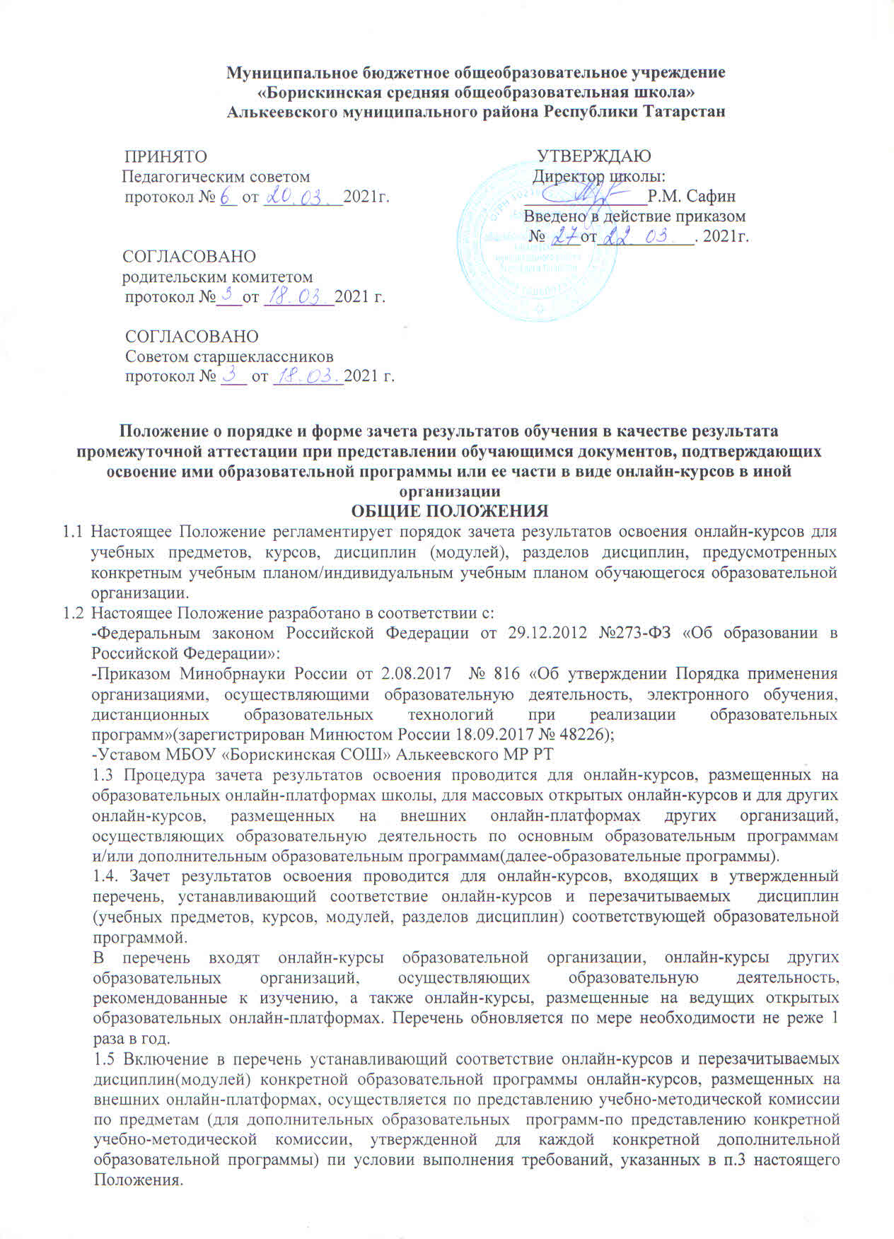1.6 Процедура зачета результатов освоения онлайн-курсов, в том числе массовых открытых онлайн-курсов в школе проводится в соответствии с порядком, описанным в п.4 настоящего
1.7. Процедура зачета результатов освоения онлайн-курсов, в том числе массовых открытых онлайн-курсов обучающегося осуществляется аттестационной комиссией соответствующего школьного методического объединения. Состав, создание и регламент работы аттестационной комиссии определены в отдельных локальных нормативных актах школы, определяющих порядок зачета результатов освоения обучающимися учебных предметов, курсов, дисциплин (модулей), практик, дополнительных образовательных программ в других образовательных организациях, осуществляющих образовательную деятельность.
- ТЕРМИНЫ, ОБОЗНАЧЕНИЯ, СОКРАЩЕНИЯ И ОПРЕДЕЛЕНИЯ
  - Образовательные программы:
    - Основные образовательные программы:
- основные образовательные программы (начального общего, основного общего образования).
    - Дополнительные образовательные программы:
- дополнительные общеобразовательные программы - дополнительные общеразвивающие программы;
  - Обучающиеся:
    - учащиеся - лица, осваивающие общеобразовательные программы;
    - экстерны - лица, зачисленные в образовательную организацию для прохождения промежуточной и государственной итоговой аттестации.
  - Онлайн-курс - электронный обучающий курс с доступом через Интернет, представляющий собой структурированный материал по определенной области знаний, решающий заранее определенные задачи обучения и обеспечивающий обучаемым активное овладение необходимыми компетенциями, знаниями / умениями / навыками в данной области. Материал курса включает текстовую, графическую, цифровую, звуковую, видео-, фото- и другие виды информации.
  - Массовый открытый онлайн-курс (МООК) - обучающий курс с массовым интерактивным участием с применением технологий электронного обучения и открытым доступом через Интернет, который может быть использован в качестве дополнения к традиционным материалам учебного курса, таким как видео, чтение и домашние задания.
  - Онлайн-платформа - портал открытого онлайн-образования, предоставляющий возможность изучать выбранные онлайн-курсы различного формата.
  - Перезачѐт - признание учебных дисциплин, курсов, модулей или практик, изученных при получении другого образования, а также полученных по ним результатов освоения и их перенос в документы об освоении образовательной программы получаемого образования. Зачет результатов обучения в форме перезачета полностью освобождает обучающегося от необходимости повторного изучения и прохождения промежуточной аттестации по соответствующей дисциплине (курсу, модулю).
  - Переаттестация - дополнительная процедура, проводимая для подтверждения качества и объема знаний у обучающегося по учебной дисциплине, курсу, модулю или практике, изученных им при получении другого образования. Зачет результатов обучения в форме переаттестации освобождает обучающегося от необходимости повторного изучения соответствующих разделов дисциплины (курса, модуля), но не освобождает от прохождения промежуточной аттестации по этой дисциплине.
  - Сертификат - документ, подтверждающий оценку результатов обучения обучающегося на онлайн-платформе и количество полученных зачетных единиц и академических часов. Сертификатом может служить документ об образовании и либо документ об обучении, подтверждающий освоение конкретной образовательной программы или ее части в виде онлайн-курсов, справка об обучении, подтвержденный сертификат или другой документ, официально оформленный и подтверждающий факт и результаты обучения на онлайн-платформе.

- ТРЕБОВАНИЯ К ОНЛАЙН-КУРСАМ ДЛЯ ЗАЧЁТА РЕЗУЛЬТАТОВ ИХ ОСВОЕНИЯ
  - Требования к описанию онлайн-курса:
а) наличие описания планируемых результатов обучения по курсу;
б) наличие информации о трудоемкости освоения курса (в зачетных единицах, часах);
в) наличие информации о процедурах оценки результатов обучения и критериях получения сертификата об освоении курса.
  - Требования к процедурам оценки результатов освоения онлайн-курсов:
а) идентификация личности при проведении мероприятий, связанных с оценкой результатов обучения (доля мероприятий с идентификацией личности в формировании итоговой оценки должна составлять не менее 30%). Для идентификации личности могут быть использованы следующие технологии:
- внутришкольные технологии;
- онлайн-прокторинг (удаленное наблюдение за обучающимся в ходе мероприятий с использованием камер и средств трансляции экрана устройства, на котором работает обучающийся);
б) должен быть обеспечен доступ к информации об учебных достижениях обучающегося (по ссылке, указанной в сертификате, либо под учетной записью обучающегося), на основании которых был выдан сертификат.
  - Требования к сертификату о прохождении онлайн-курса:
а) информация в сертификате должна обеспечивать возможность однозначной идентификации личности обучающегося, которому был выдан сертификат;
б) сертификат должен иметь ссылку на его электронную версию, размещенную в сети Интернет, в домене, ассоциированном с порталом, где проходило обучение, или образовательной организацией/ организацией, осуществляющей образовательную деятельность, который выдал сертификат;
в) сертификат должен содержать информацию об уровне освоения результатов обучения (критерии оценок могут быть описаны в информации о курсе, либо непосредственно в сертификате или его электронной версии);
г) срок действия сертификата - не более 3-х лет с момента окончания онлайн-курса.
4. ПОРЯДОК ЗАЧЁТА РЕЗУЛЬТАТОВ ОСВОЕНИЯ ОНЛАЙН-КУРСОВ
  - Принятие решения о соответствии результатов освоения онлайн-курса и зачета результатов его освоения в качестве аттестации по учебному предмету, курсу, дисциплине (модулю) или разделу дисциплины учебного плана обучающегося осуществляется аттестационной комиссией школы по учебному предмету
  - Зачет школой результатов освоения онлайн-курса осуществляется на основании письменного заявления обучающегося, к которому прикладывается копия сертификата о прохождении этого курса. Заявление пишется обучающимся на имя директора школы. Заявление подается до начала освоения дисциплин (учебных предметов, курсов, модулей).
  - Зачет результатов освоения онлайн-курсов проводится для онлайн-курсов, входящих в утвержденный перечень, устанавливающий соответствие онлайн-курсов и перезачитываемых дисциплин (учебных предметов, курсов, модулей, разделов дисциплин) конкретной образовательной программы.
  - Перечень онлайн-курсов с указанием соответствующих дисциплин конкретной образовательной программы, для которых может быть проведена процедура зачета результатов обучения формируется учебно-методическими комиссиями по предметам. Перечень, устанавливающий соответствие онлайн- курсов и перезачитываемых дисциплин (учебных предметов, курсов, модулей, разделов дисциплин) конкретной образовательной программы утверждается директором школы и размещается в открытом доступе на сайте школы.
  - Возможность зачета результатов освоения открытого онлайн-курса, размещенного на внешней образовательной онлайн-платформе и не входящего в утвержденный перечень онлайн-курсов определяется:
- с соблюдением требований к результатам обучения, зафиксированным в сертификате, согласно п. 3 настоящего Положения;
- соответствием результатов обучения, подтвержденных сертификатом, результатам обучения предъявляемым рабочей программой дисциплины (курса, модуля) конкретного учебного плана обучающегося;
- совпадением объема онлайн-курса с объемом дисциплины в конкретной образовательной программе, с допустимой разницей в 20% процентов.
  - При зачете результатов освоения онлайн-курса оценка по дисциплине выставляется на основании результатов аттестации, представленных в сертификате. Если сертификат не содержит точного указания полученных баллов, аттестационная комиссия самостоятельно устанавливает соответствие между оценками из сертификата и оценками, принятыми в школе.
  - Записи о перезачтѐнных дисциплинах вносятся в индивидуальное направление обучающегося на аттестацию по предмету и соответствующую ведомость.
  - Аттестационная комиссия вправе назначить переаттестацию обучающемуся по изученному онлайн-курсу в соответствии с принятым в школе локальным нормативным актом.
  - По решению аттестационной комиссии обучающемуся может быть отказано в зачете результатов освоения онлайн-курса(ов) в случае их несоответствия требованиям, предусмотренным п. 3 настоящего Положения, не подтверждения информации о прохождении онлайн-курса(ов).
  - Организация, которой обучающимся представлен документ об обучении, подтверждающий освоение им образовательной программы или ее части в виде онлайн-курсов в иной организации, допускает
обучающегося к промежуточной аттестации по соответствующим учебным предметам, курсам,
дисциплинам (модулям), иным компонентам образовательной программы, или зачитывает результат обучения в качестве результата промежуточной аттестации на основании данного документа. Зачет результатов обучения осуществляется в порядке и формах, установленных организацией самостоятельно
посредством сопоставления планируемых результатов обучения по соответствующим учебным предметам, курсам, дисциплинам (модулям), иным компонентам, определенным образовательной программой, с результатами обучения по соответствующим учебным предметам, курсам, дисциплинам (модулям), иным компонентам образовательной программы, по которой обучающийся проходил обучение, при представлении обучающимся документов, подтверждающих пройденное им обучение.
- ОБЯЗАННОСТИ СТОРОН
  - Обучающийся несет ответственность за освоение онлайн-курса и получение сертификата, подтверждающего факт освоения этого онлайн-курса, а также за своевременное представление им сертификата в школу.
  - Администрация школы несѐт ответственность за своевременную организацию зачета результатов освоения онлайн-курсов.
- ЗАКЛЮЧИТЕЛЬНЫЕ ПОЛОЖЕНИЯ
  - Для учета мнения всех участников образовательных отношений (учащиеся, родители (законные представители) несовершеннолетних учащихся, педагогические и иные работники и их представители, организации, осуществляющие образовательную деятельность) настоящее Положение о порядке и форме зачета результатов обучения в качестве результата промежуточной аттестации при представлении обучающимся документов, подтверждающих освоение им образовательной программы или ее части в виде онлайн-курсов в иной организации, затрагивающее права:
- обучающихся, рассматривается и согласовывается на заседаниях Совета обучающихся и Родительского комитета; педагогических работников образовательной организации рассматривается на Педагогическом совете ;
- утверждается приказом школы.

  - Настоящее Положение вступает в силу с момента его утверждения приказом школы.
  - Изменения и дополнения, вносимые в настоящее Положение, затрагивающие права:
- обучающихся, рассматривается и согласовывается на заседании Совета обучающихся.
- утверждается приказом директора школы.

